Desarrollo de Plataforma con Microservicios: EduTech Innovators Spa.

Asignatura: Desarrollo Fullstack I
Nombre del Proyecto: EduTech Innovators Spa
Integrantes del equipo: Tiare Acuña, Maximiliano Rubilar, Ricardo Rodriguez
Nombre del docente: Mariangeles Robinson
Fecha: 14 de julio de 2025
Contenido
1.Introducción 3
2.Métodos y herramientas utilizadas 3
3.Descripción del proyecto 4
4.Desarrollo 4
4.1 Diseño y planificación 4
4.2 Implementación 4
5.Pruebas y calidad 5
5.1 Pruebas unitarias 5
5.2 Aseguramiento de la calidad 5
6.Documentación 5
6.1 Documentación técnica 5
6.2 Documentación HATEOAS 6
7.Aspectos éticos 6
8.Conclusiones y recomendaciones 6
9.Anexos 7
10.Bibliografía 7

1.Introducción
Este informe presenta el desarrollo del proyecto EduTech Innovators Spa, realizado en el marco del curso Desarrollo Fullstack I. El propósito fue crear una plataforma educativa distribuida mediante microservicios, aplicando metodologías y herramientas modernas de desarrollo de software.
El proyecto buscó simular un entorno real de trabajo en una empresa de software, permitiéndonos desarrollar habilidades técnicas y organizativas esenciales para el mundo laboral. Desde la planificación y diseño hasta la codificación, pruebas y documentación, se abordaron todos los aspectos relevantes de un ciclo de desarrollo.
Objetivos específicos:
- Implementar una arquitectura modular basada en microservicios.
- Desarrollar APIs RESTful con Spring Boot.
- Validar funcionalidades con pruebas unitarias y herramientas como Postman.
- Documentar los servicios mediante estándares profesionales.
- Reflexionar sobre aspectos éticos del desarrollo de software.

2.Métodos y herramientas utilizadas
Durante el desarrollo se utilizaron diversas herramientas para asegurar un flujo de trabajo profesional:
- Git y GitHub: Control de versiones, respaldo y colaboración.
- Spring Boot: Framework principal para el desarrollo backend.
- MySQL: Base de datos relacional usada en todos los microservicios.
- Maven: Gestión de dependencias y construcción del proyecto.
- JUnit y Mockito: Frameworks de pruebas unitarias.
- Postman: Pruebas funcionales de los endpoints.
- Visual Studio Code: Entorno de desarrollo.
- Trello: Organización de tareas y seguimiento del progreso.
- Swagger/OpenAPI: Documentación automática de APIs REST.
- HATEOAS: Mejora de la navegabilidad en las respuestas de las APIs.
Estas herramientas fueron seleccionadas por su robustez, documentación disponible y aplicabilidad en entornos profesionales reales.

3.Descripción del proyecto
EduTech Innovators Spa es una plataforma web educativa enfocada en gestionar usuarios, cursos, inscripciones, evaluaciones y calificaciones dentro de una institución académica. Su arquitectura distribuida permite escalar y mantener cada componente de manera independiente.
La solución está compuesta por cinco microservicios:
- Usuarios: Registro y administración de estudiantes, docentes y administradores.
- Cursos: Creación y edición de cursos y contenidos.
- Inscripciones: Asociación entre estudiantes y cursos.
- Evaluaciones: Gestión de pruebas o trabajos asociados a cursos.
- Calificaciones: Registro y consulta de resultados de evaluaciones.
La modularidad permite desarrollar, probar, escalar y desplegar cada componente por separado, una ventaja clave para sistemas de gran escala.

4.Desarrollo

4.1 Diseño y planificación
El diseño partió con la identificación de los dominios centrales. Se diagramó una arquitectura de microservicios donde cada uno tiene su propia lógica y base de datos. Esto se representa con un diagrama simple que muestra los servicios interconectados vía API REST.
La planificación del proyecto se hizo mediante Trello, donde las tareas fueron organizadas por microservicio y etapa (pendiente, en progreso, completado). Este enfoque facilitó la priorización y el control del avance.

4.2 Implementación
Cada microservicio fue desarrollado con Spring Boot, utilizando controladores REST, servicios de negocio, repositorios y entidades JPA. La persistencia de datos se hizo con Spring Data JPA conectado a MySQL.
Se siguió una estructura clara en los proyectos, respetando convenciones de código limpio y principios SOLID. Los endpoints fueron probados y documentados con Swagger. Se cuidó que cada servicio expusiera solo su funcionalidad sin generar acoplamiento con otros.
Por ejemplo:
- usuarios-service expone endpoints como GET /usuarios, POST /usuarios.
- cursos-service permite crear cursos con POST /cursos y listarlos con GET /cursos.
- inscripciones-service asocia estudiantes con cursos mediante POST /inscripciones.

5.Pruebas y calidad

5.1 Pruebas unitarias
Se implementaron pruebas unitarias con JUnit 5 para validar la lógica de negocio, especialmente en los servicios de usuarios y calificaciones. Cuando fue necesario simular dependencias como repositorios o servicios externos, se utilizó Mockito.
Ejemplo:
@Test
void testGuardarUsuario() {
Usuario usuario = new Usuario("Juan", "Pérez", "estudiante");
when(usuarioRepository.save(usuario)).thenReturn(usuario);
Usuario resultado = usuarioService.guardar(usuario);
assertEquals("Juan", resultado.getNombre());
}
Estas pruebas aseguran que el comportamiento del código sea el esperado, y permiten detectar errores antes de integrar componentes.

5.2 Aseguramiento de la calidad
Además de las pruebas unitarias, se utilizaron pruebas funcionales con Postman, verificando:
- Que los endpoints respondieran con los datos esperados.
- Que se manejaran errores como entradas inválidas o inexistentes.
- Que los servicios funcionaran correctamente al interactuar entre sí.
Los resultados fueron positivos y confirmaron que la aplicación cumplía con sus requisitos mínimos.

6.Documentación

6.1 Documentación técnica
Se usó Swagger (OpenAPI) para documentar todos los endpoints REST, indicando rutas, métodos, parámetros de entrada y estructuras de respuesta. Esto facilita el consumo de los servicios por parte de otros desarrolladores o sistemas externos.

6.2 Documentación HATEOAS
En algunos microservicios se incorporó HATEOAS, añadiendo enlaces dentro de las respuestas JSON que permiten descubrir otras operaciones posibles relacionadas con el recurso actual.
Esto mejora la experiencia del cliente API, reduce errores y permite que el sistema sea más autoexplicativo.

7.Aspectos éticos
Durante el desarrollo se consideraron aspectos éticos como:
- La privacidad de los datos de usuarios, especialmente en los microservicios de usuarios y calificaciones.
- La equidad entre roles, evitando lógicas discriminatorias en el código.
- El uso de tecnologías libres de sesgos y confiables.
Se evitó el almacenamiento de contraseñas sin cifrado, y se planificó la implementación de seguridad en versiones futuras. También se aseguró que solo ciertos roles pudieran acceder a funcionalidades restringidas.
Propuestas de mejora:
- Incluir autenticación con Spring Security y autorización basada en roles.
- Aplicar cifrado de contraseñas (ej. BCrypt).
- Añadir un módulo de auditoría para rastrear accesos.

8.Conclusiones y recomendaciones
El proyecto EduTech Innovators Spa permitió consolidar habilidades clave para el desarrollo backend moderno. Se logró construir una plataforma funcional y extensible, basada en microservicios, cumpliendo con todos los objetivos académicos del curso.
La experiencia fomentó no solo el dominio técnico, sino también la planificación, la documentación y la reflexión sobre las implicancias éticas del desarrollo.
Recomendaciones
- Ampliar el sistema con una interfaz frontend (React o Angular).
- Desplegar los microservicios usando contenedores con Docker.
- Agregar integración continua y entrega automatizada con GitHub Actions.
- Fortalecer la seguridad incorporando autenticación y cifrado.

9.Anexos
- Diagrama de arquitectura de microservicios
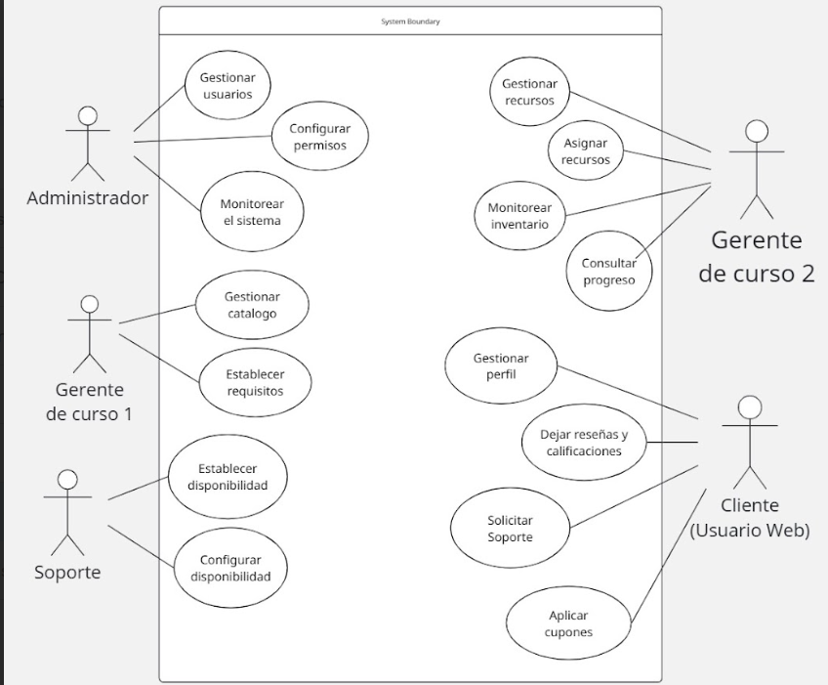
- Capturas de pantalla de pruebas realizadas en Postman
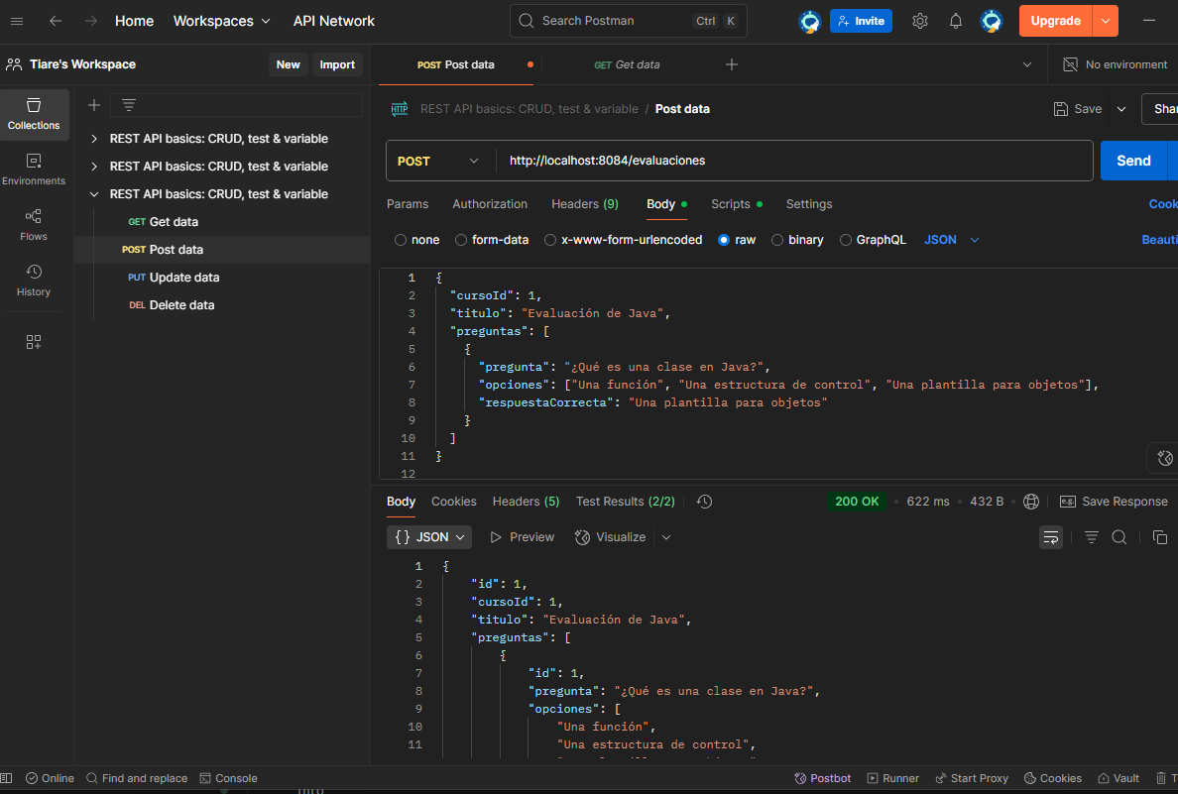
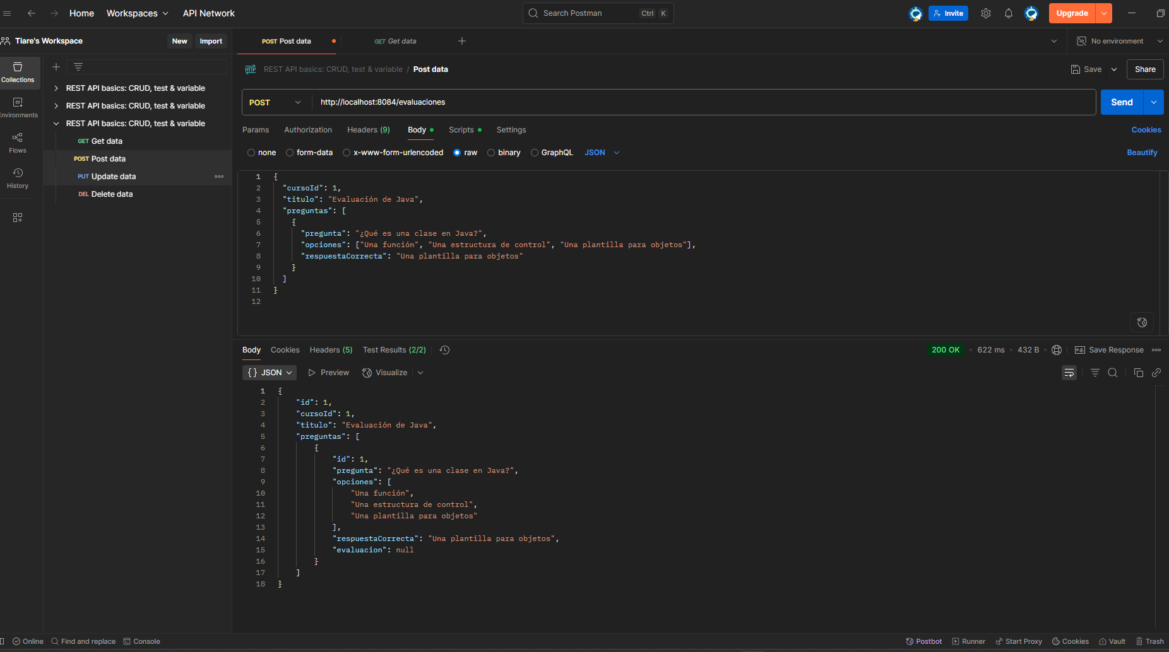
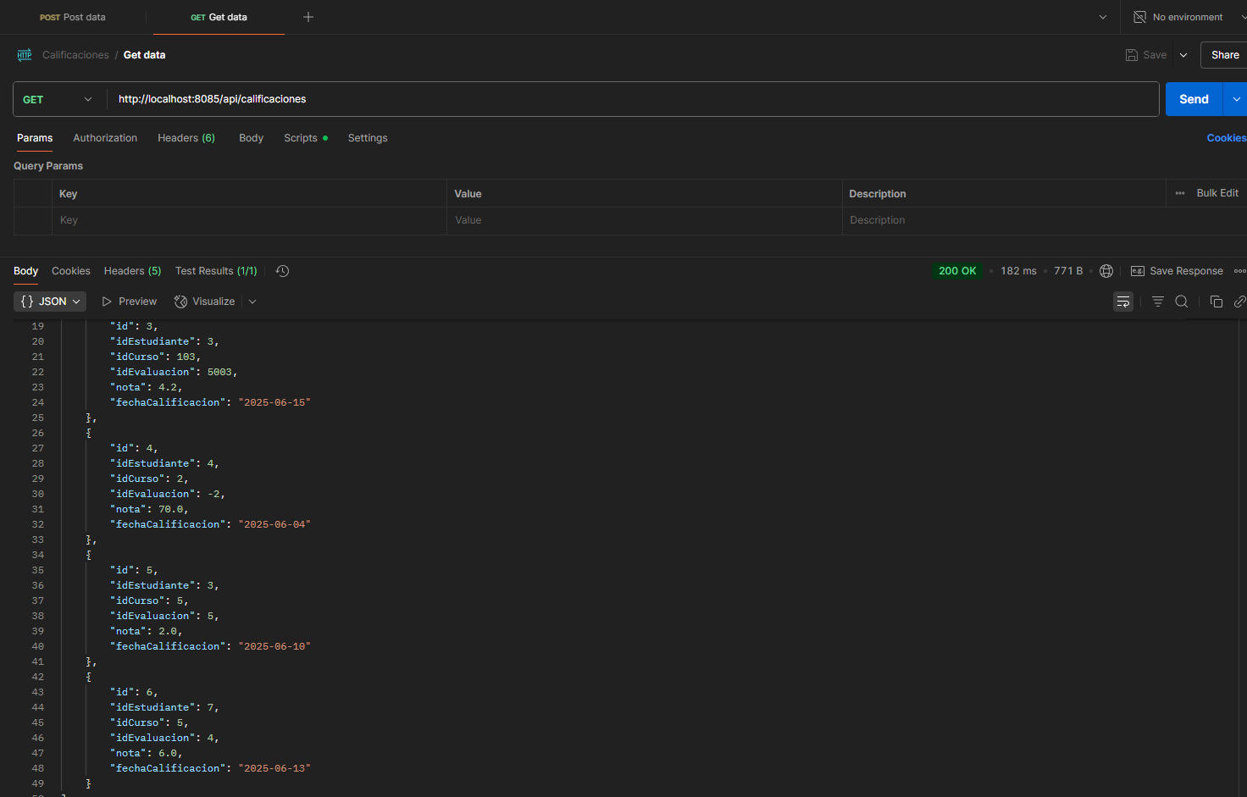
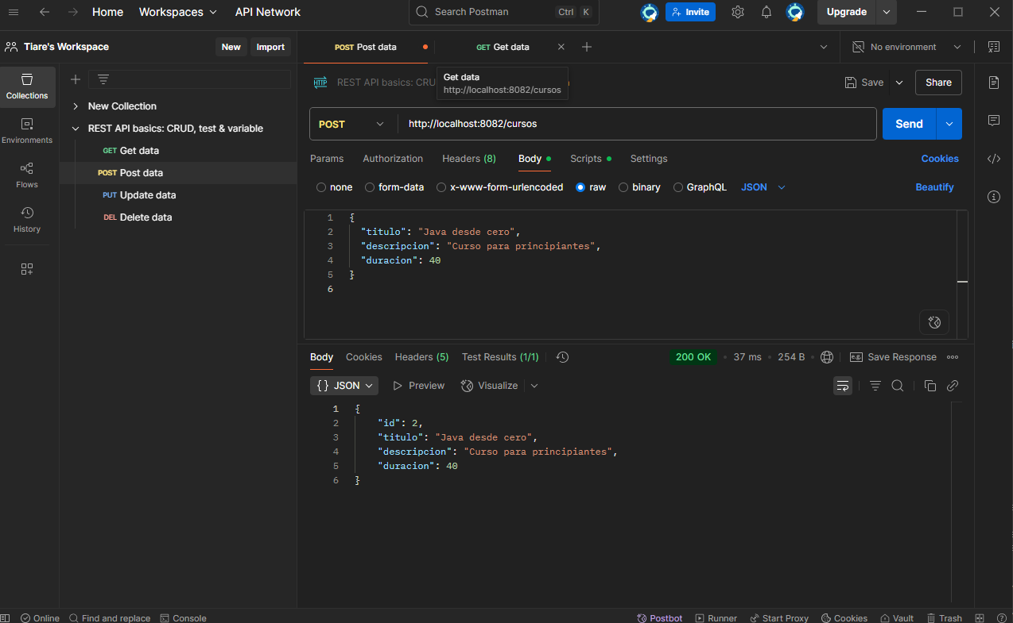
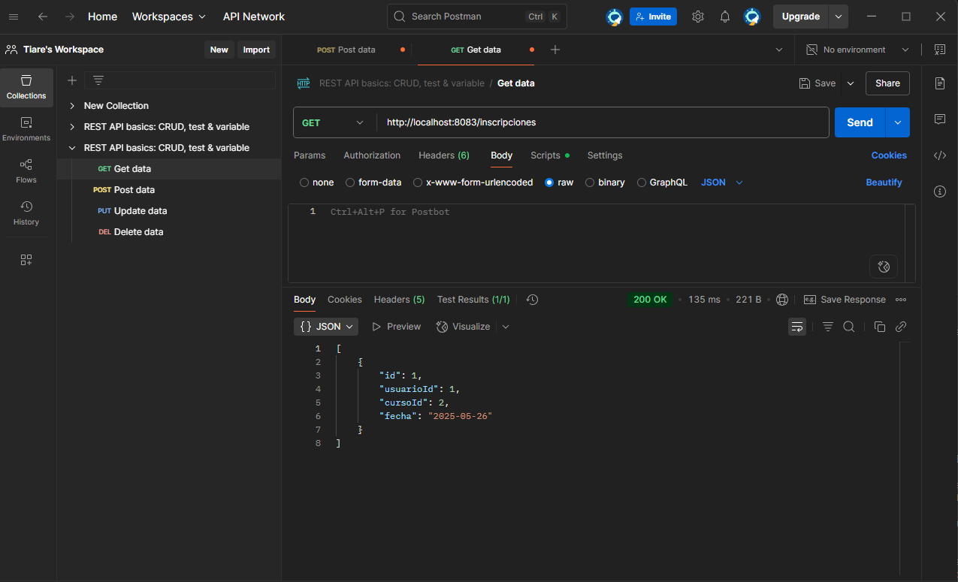
- Enlace al repositorio en GitHub: GitHub - ac-tiare/Implementacion-de-servicios-REST

